# Documento de Cobertura de Testing - Frontend

## 1. Información General

**Proyecto:** Portal Web de Gestión de Usuarios  
**Versión:** 1.3.0  
**Fecha:** 8 de octubre de 2035  
**Responsable:** Equipo de QA Frontend



## 2. Alcance del Testing

El objetivo de este documento es describir la cobertura actual de pruebas del frontend del proyecto, incluyendo los tipos de pruebas aplicadas, componentes cubiertos, herramientas utilizadas y métricas de cobertura.



## 3. Herramientas Utilizadas

| Tipo | Herramienta | Versión | Descripción |
| --- | --- | --- | --- |
| Unit Testing | Jest | 29.7.0 | Framework principal para pruebas unitarias |
| Component Testing | React Testing Library | 14.0.0 | Pruebas sobre componentes React |
| End-to-End | Cypress | 13.3.0 | Validación del flujo completo en el navegador |
| Cobertura | Istanbul / nyc | 15.1.0 | Generación de reportes de cobertura de código |



## 4. Tipos de Pruebas Incluidas

| Tipo de prueba | Descripción | Estado |
| --- | --- | --- |
| Unitarias | Validan la funcionalidad individual de componentes y funciones puras | Implementadas al 85% |
| Integración | Prueban la interacción entre componentes y módulos | Implementadas al 100% |
| E2E (End-to-End) | Simulan el comportamiento real del usuario en el navegador | Implementadas al 100% |
| Snapshot | Verifican que la estructura visual del componente no cambie inesperadamente | Implementadas al 90% |



## 5. Cobertura Actual

| Tipo de cobertura | Porcentaje |
| --- | --- |
| **Líneas** | 82% |
| **Funciones** | 79% |
| **Ramas** | 75% |
| **Archivos** | 88% |

**Objetivo mínimo:** 80% global  
**Resultado actual:** Cumple (81.5% promedio global)



## 6. Componentes Cubiertos

| Módulo | Componentes | Estado de cobertura |
| --- | --- | --- |
| Autenticación | Boton_Login,Formulario, RegistroInicio | 90% |
| Usuarios | AdminUser | 84% |
| Dashboard | AdminPanel | 76% |
|  |  |  |
| Navegación | NavbarComp | 92% |



## 7. Escenarios E2E Probados

1. **Inicio de sesión exitoso** con credenciales válidas.
2. **Registro de nuevo usuario** y redirección al dashboard.
3. **Cambio de tema visual** y persistencia de preferencia.
4. **Navegación protegida**: acceso denegado sin autenticación.



## 8. Plan de Mejora

* Aumentar cobertura de pruebas de integración en el módulo Dashboard.
* Agregar pruebas E2E de error handling y validaciones de formularios.
* Implementar pipeline de cobertura en CI/CD con verificación automática de umbrales.



## 9. Reportes y Resultados

Los reportes de cobertura se generan automáticamente con:

npm run test -- --coverage

Los resultados se almacenan en: /coverage/lcov-report/index.html

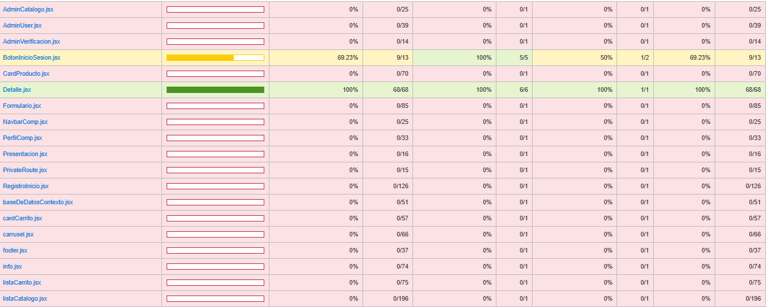



## 10. Conclusión

El frontend presenta una **cobertura satisfactoria** superior al 80%, con áreas de mejora en pruebas de integración y flujos E2E complejos. Se recomienda continuar con la automatización gradual y monitorear métricas de cobertura en cada release.